TRƯỜNG THCS LÝ THƯỜNG KIỆT HƯỞNG ỨNG
‘NGÀY PHÁP LUẬT VIỆT NAM’
Sáng ngày 07/11/2022, trường THCS Lý Thường Kiệt đã tổ chức chương trình “Hưởng ứng ngày pháp luật nước CHXHCN Việt Nam”. Tham dự chương trình có sự góp mặt của đại diện đội CSHS công an quận Long Biên và toàn thể cán bộ, giáo viên, nhân viên cùng hơn 900 học sinh trường THCS Lý Thường Kiệt.
Ngày pháp luật Việt Nam được tổ chức hàng năm nhằm mục đích tôn vinh hiến pháp, pháp luật, giáo dục ý thức thượng tôn Hiến pháp, pháp luật cho mọi người, góp phần xây dựng lối sống và làm việc theo Hiến pháp, pháp luật, tạo thói quen tự giác thực hiện, ứng xử pháp luật.
Tại buổi lễ, sau bài phát biểu “hưởng ứng ngày pháp luật nước CHXHCN Việt Nam” của thầy Nguyễn Phú Cường, Bí thư chi bộ, Hiệu trưởng nhà trường là ý kiến phát biểu của cô giáo Bùi Thị Nguyên Ngọc – tổ trưởng tổ Năng Khiếu. Bài phát biểu đã nhấn mạnh hai nội dung: thứ nhất là mỗi CB-GV-NV và học sinh cần chủ động trong việc tìm hiểu, nghiên cứu, học tập và chấp hành nghiêm chỉnh Hiến pháp, pháp luật của nhà nước. Thứ hai là để nâng cao hiệu quả giáo dục pháp luật trong nhà trường thông qua việc lồng ghép vào các giờ học chính khóa và các hoạt động ngoại khóa. Bài phát biểu của đại diện học sinh nhà trường cũng cho thấy các em nhận thức rõ ý nghĩa ngày pháp luật Việt Nam và có ý thức nghiêm chỉnh chấp hành hiến pháp, pháp luật.
Phần cuối của buổi lễ là không khí sôi nổi của cuôc thi tìm hiểu kiến thức pháp luật dành cho các bạn học sinh bằng việc trả lời các câu hỏi trắc nghiệm. Rất nhiều học sinh hăng hái tham gia, những bạn trả lời nhanh và đúng nhất được nhận phần quà từ Liên đội nhà trường.
Một số hình ảnh tại buổi lễ “Hưởng ứng ngày Pháp luật Việt Nam”

Thầy Nguyễn Phú Cường – Bí thư chi bộ, Hiệu trưởng nhà trường phát biểu 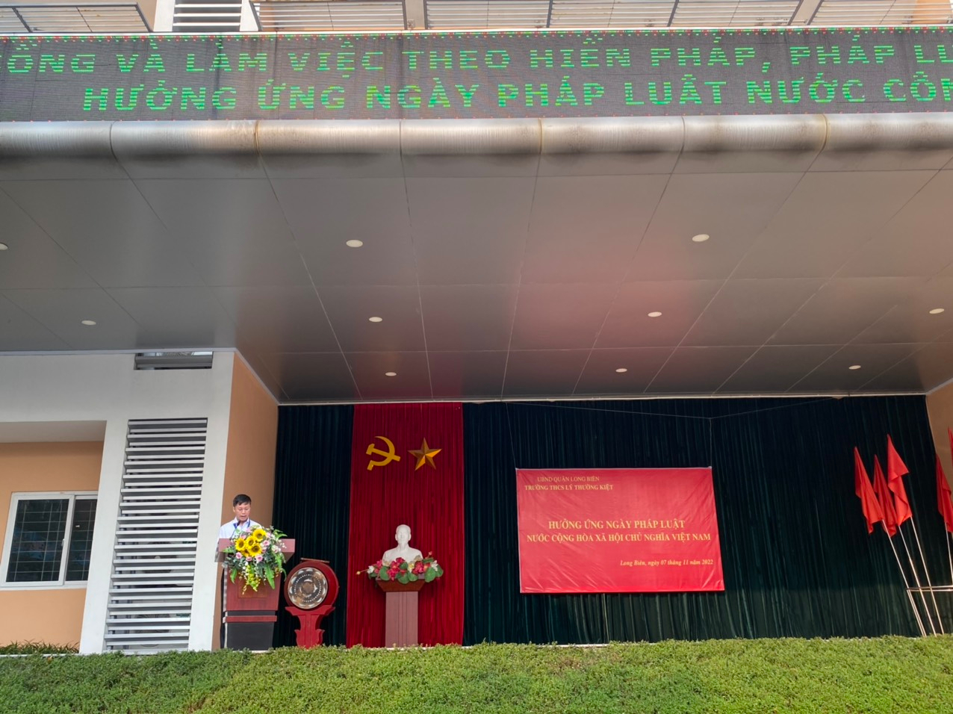Cô giáo Bùi Thị Nguyên Ngọc - Tổ trưởng tổ Năng khiếu phát biểu ý kiến
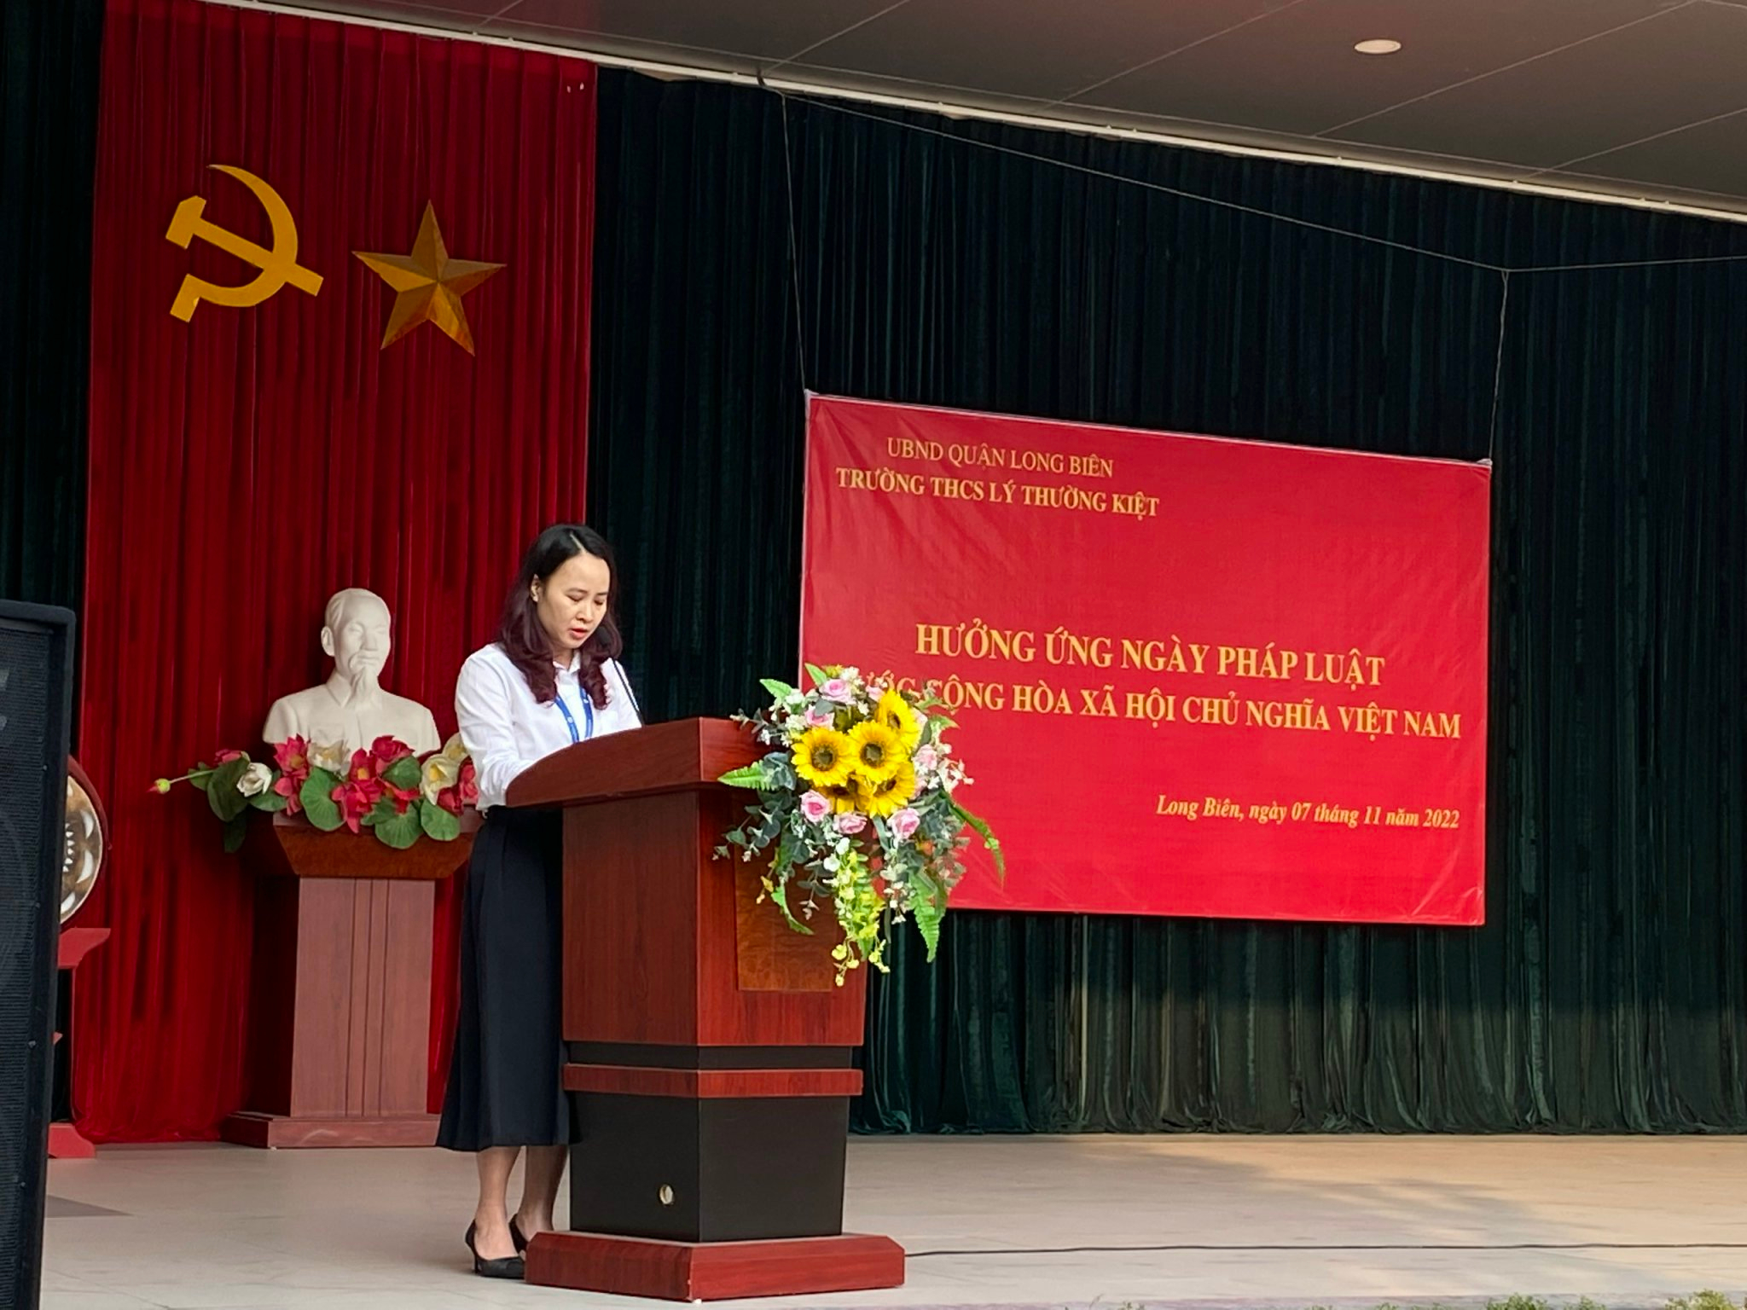
Đại diện học sinh phát biểu ý kiến
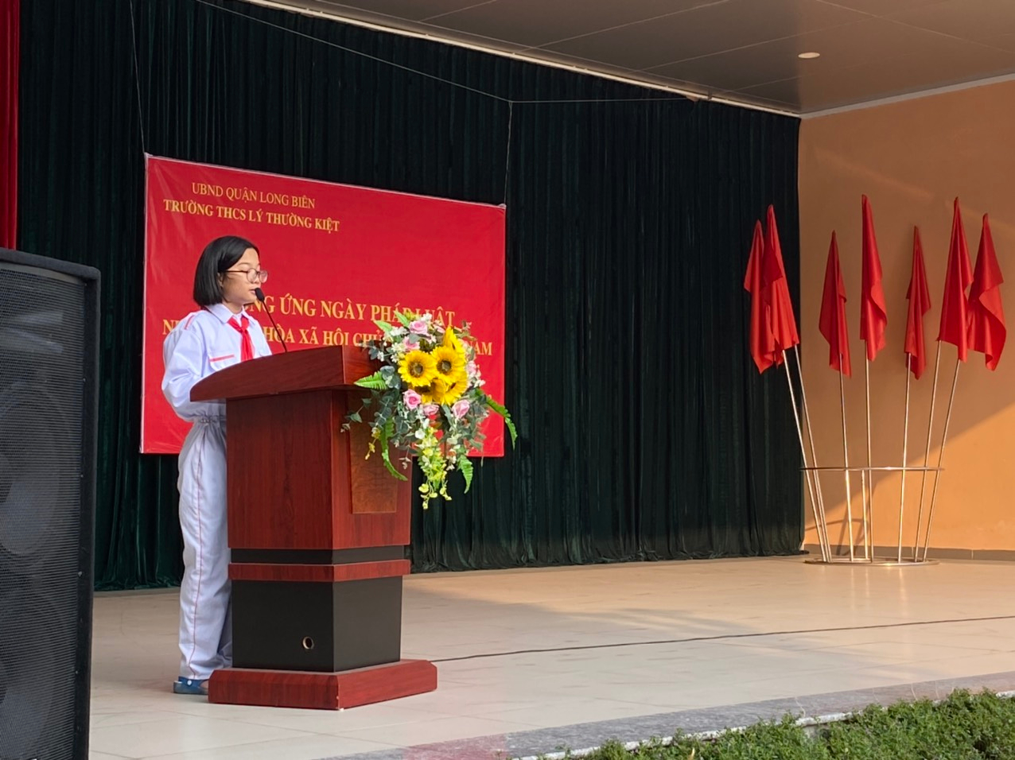

Học sinh hào hứng tham gia trả lời câu hỏi cuộc thi Hiểu biết kiến thức pháp luật
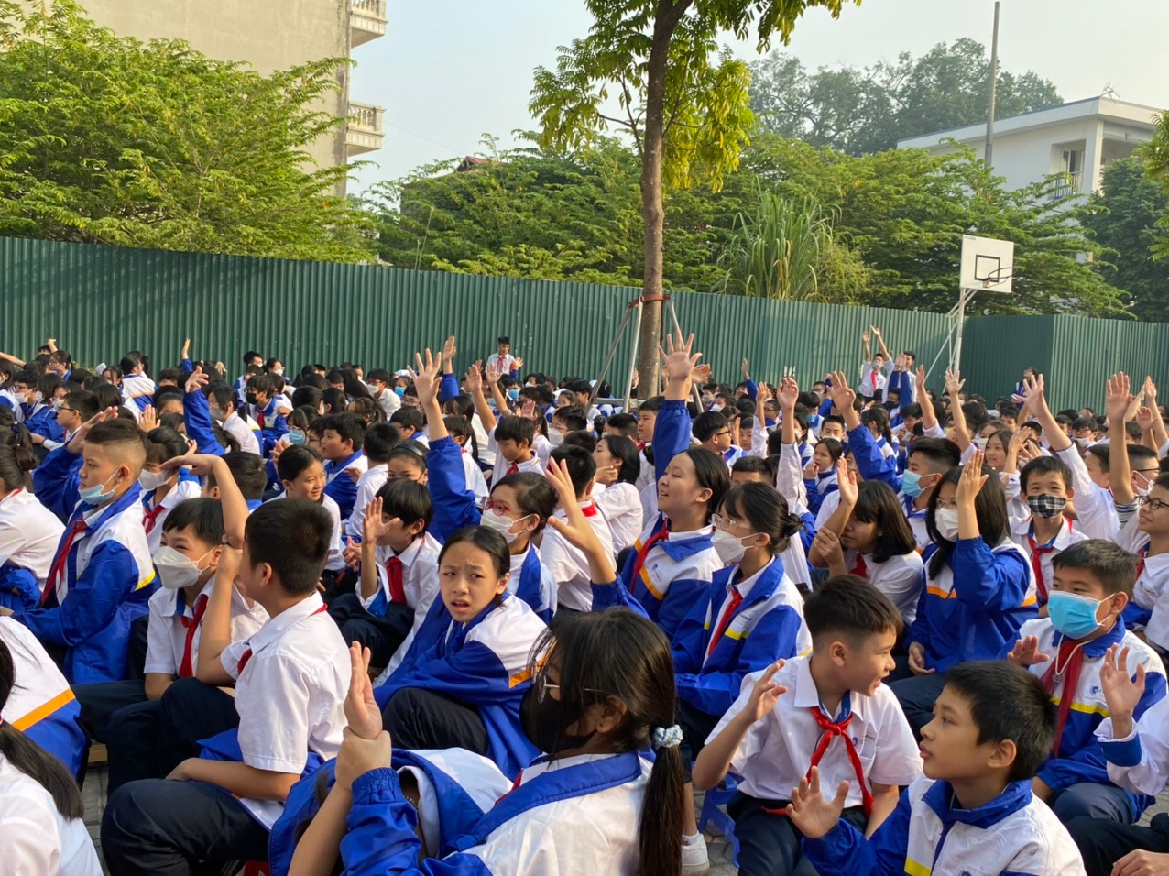
Các bạn học sinh lên nhận phần thưởng sau cuộc thi TÌm hiểu kiến thức pháp luật
